操作方法：

- 在手机的应用市场/App Store里搜索“学习通”并下载。
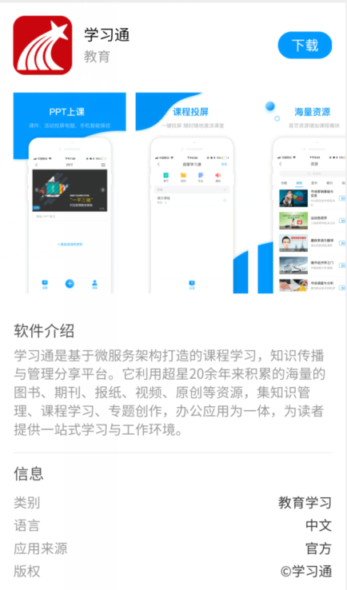

- 手机号一键登录。

3、点击右上方“邀请码”，选择“扫一扫”，扫描书的二维码。
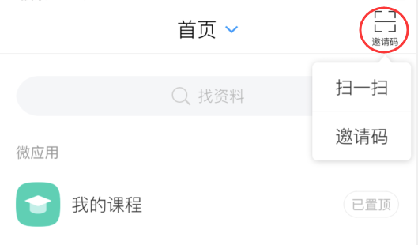

4、扫描后，点击“去看看”。
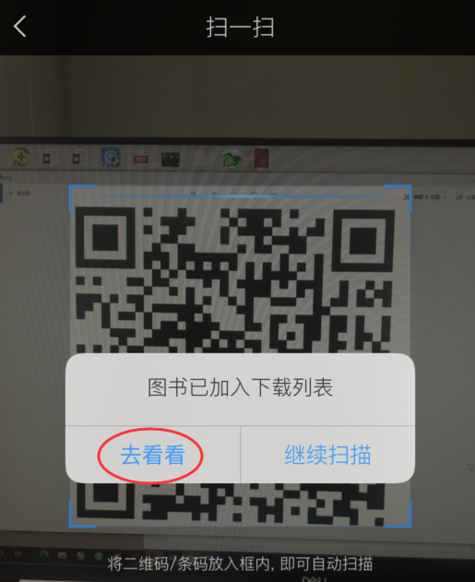

5、下载后即可浏览电子书。



